DUSCHKLAPPSITZ DKP/CL

Erlau

Eigenschaften

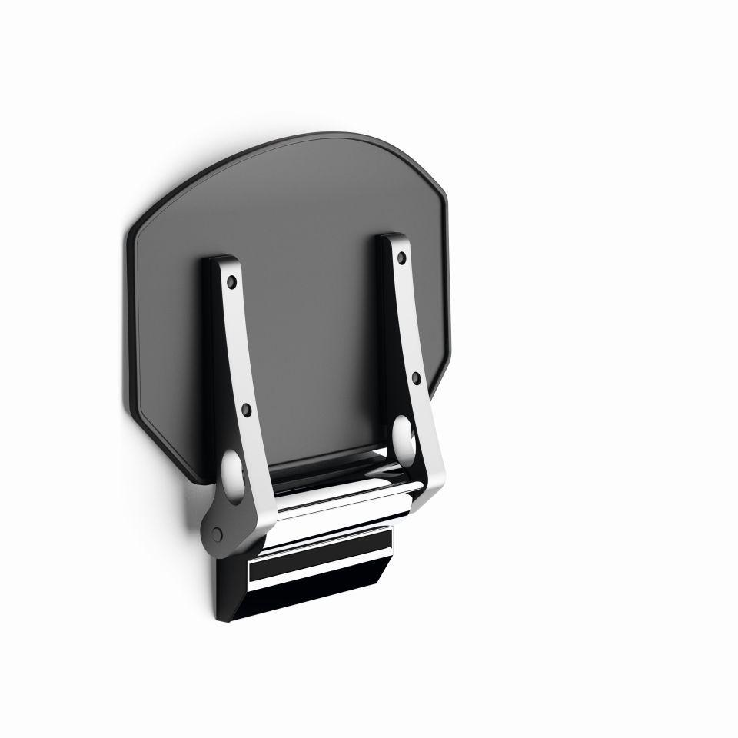

Farbton

anthrazit, silber, weiß

Montageart

Wand

Oberfläche

beschichtet, kunststoffbeschichtet

Werkstoff

Aluminium

Sitzbreite (mm)

400,00

Sitztiefe (mm)

354,00

Gewicht (kg)

3,00